Настройка автоматизированного рабочего места пользователя для работы с Порталом заявителя информационной системы «Удостоверяющий центр Федерального казначейства»
с использованием ViPNet

Содержание

- Список сокращений и терминов 2
- Общая информация 3
- Установка сертификатов 3
- Установка списка аннулированных сертификатов 7
- Проверка включения TLS Unit 11

- Список сокращений и терминов

Сокращение, термин | Полное наименование, расшифровка
АРМ | Автоматизированное рабочее место
ОС | Операционная система
ГУЦ | Информационная система головного удостоверяющего центра Министерства цифрового развития, связи и массовых коммуникаций Российской Федерации
УЦ ФК | Удостоверяющий центр Федерального казначейства
TLS Unit | Компонент для обеспечения организации TLS-соединений со стороны клиента для защищенного доступа к порталам
ViPNet PKI Client | Универсальный программный комплекс для работы в инфраструктуре открытых ключей
ViPNet CSP | Провайдер криптографических функций

Общая информация

Для настройки АРМ пользователя для работы с Порталом заявителя информационной системы «Удостоверяющий центр Федерального казначейства» необходимо:
- Обеспечить на АРМ наличие ОС Windows 7 с пакетом обновления 1 (SP1) и выше, ОС Astra Linux («Астра Линукс»), ОС ГосЛинукс;
- Обеспечить на АРМ наличие любого Web-браузера с поддержкой криптоалгоритмов ГОСТ: Internet Explorer (версии 9.х, 10.х, 11.х), Яндекс.Браузер (скачать), Браузер Chromium ГОСТ (скачать), Google Chrome (скачать);
- Установить сертифицированную версию ViPNet PKI Client версии 1.6 и выше (соответствующую используемой ОС) и ViPNet CSP (ссылка). Инструкция по установке ViPNet PKI Client;
- Установить драйвера ключевого носителя (например: Рутокен (скачать), e-Token (скачать);
- Установить сертификаты Минцифры России (ГУЦ) и УЦ ФК (описание процесса установки описано ниже);
- Установить список аннулированных сертификатов (описание процесса установки описано ниже).
Примечание. Данная настройка обязательна для построения цепочки сертификатов в случае установки личного сертификата с помощьюViPNet PKI Client.
- Проверить включение TLS Unit на АРМ.

Установка сертификатов

С целью дальнейшей установки сертификатов на АРМ пользователя необходимо предварительно сохранить их себе на жесткий диск. Для этого:
- Открыть веб-браузер и перейти на официальный сайт Федерального казначейства http://www.roskazna.gov.ru/
- Перейти в раздел ГИС/Удостоверяющий центр/Корневые сертификаты (https://www.roskazna.gov.ru/gis/udostoveryayushhij-centr/kornevye-sertifikaty/). Сертификаты ГУЦ и УЦ ФК расположены на вкладке «2022»,
- Активировать ссылку на скачивание сертификатов:
- Ссылка на скачивание сертификата ГУЦ - https://roskazna.gov.ru/upload/iblock/f5e/Kornevoy-sertifikat-GUTS-2022.CER
- Ссылка на скачивание сертификата УЦ ФК 2022 года - https://roskazna.gov.ru/upload/iblock/1af/Kaznacheystvo-Rossii.CER На предложение сохранить файл сертификата выбрать локальную директорию в АРМ пользователя, в которую необходимо сохранить файл.
- Сохранить файл сертификата.

Установка сертификатов Минцифры России (ГУЦ) и УЦ ФК осуществляется по одному и тому же алгоритму через настройки ViPNet PKI Client.
После загрузки файлов сертификатов себе на АРМ необходимо:
- Открыть настройки ViPNet PKI Client (Рисунок 1).

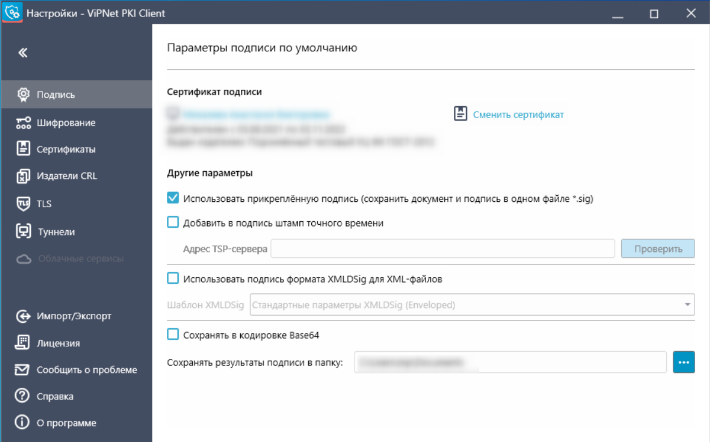
Рисунок 1 - Окно настроек ViPNet PKI Client

- Перейти к вкладке «Сертификаты» (Рисунок 2).

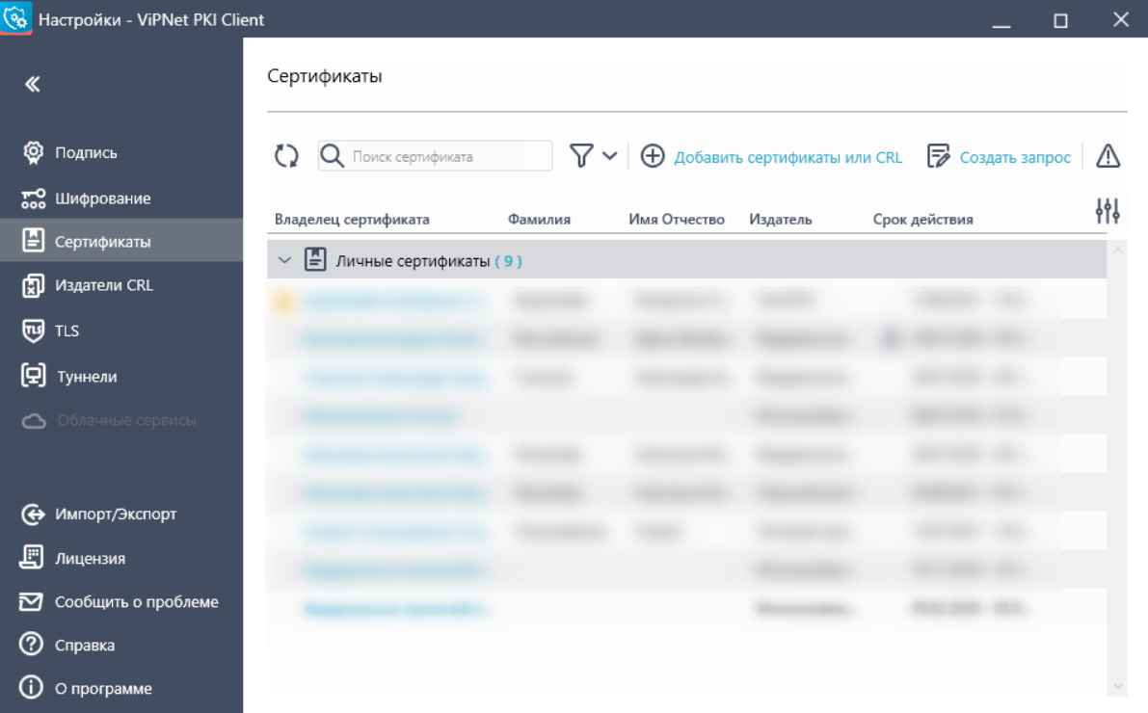
Рисунок 2 - Окно настроек ViPNet PKI Client вкладка «Сертификаты»

- Нажать «Добавить сертификат или CRL» (Рисунок 3).

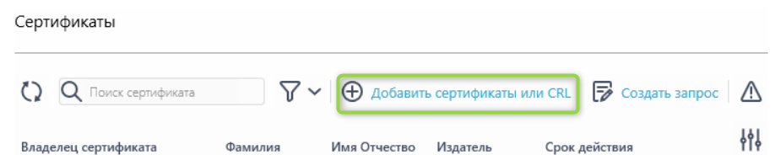
Рисунок 3 - Кнопка добавления сертификата

- В появившемся окне выбрать сохраненный ранее на АРМ файл сертификата.
- На форме добавления сертификатов нажать «Добавить» (Обращаем внимание, что тип сертификата ViPNet-ом определяется автоматически и никаких дополнительных действий от пользователя не требуется) (Рисунок 4).
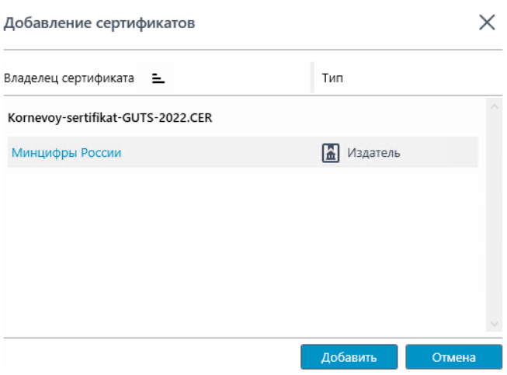
Рисунок 4 - Добавления сертификата

После добавления сертификата пользователь увидит сообщение об успешном добавлении сертификата (Рисунок 5).

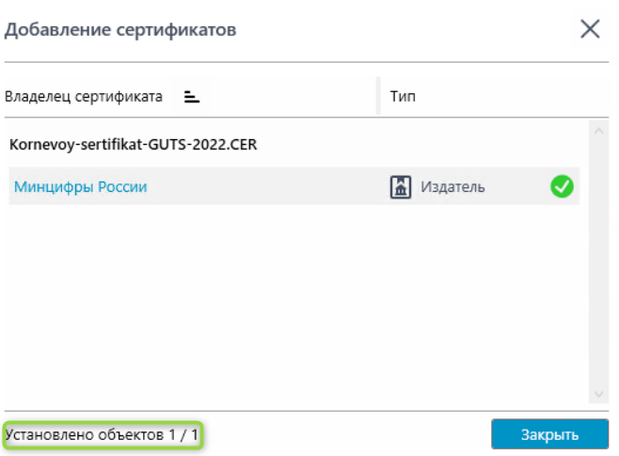
Рисунок 5 - Подтверждение успешной установки сертификата

Нажать «Закрыть».
В результате на АРМ пользователя будет успешно установлен сертификат.

4. Установка списка аннулированных сертификатов

С целью дальнейшей установки списков отозванных сертификатов на АРМ пользователя необходимо предварительно сохранить их себе на жесткий диск. Для этого:
- Открыть веб-браузер и перейти по ссылке для скачивания списка отозванных сертификатов УЦ ФК http://crl.roskazna.ru/crl/
- Активировать ссылку на скачивание списка отозванных сертификатов.
- Ссылка на скачивание списка отозванных сертификатов ГУЦ - http://rostelecom.ru/cdp/guc2022.crl
- Ссылка на скачивание списка отозванных сертификатов удостоверяющего центра Федерального казначейства 2022 года - http://crl.roskazna.ru/crl/ucfk_2022.crl
- На предложение сохранить файл списка отозванных сертификатов выбрать локальную директорию в АРМ пользователя, в которую необходимо сохранить файл.
- Сохранить файл списка отозванных сертификатов.

Установка всех списков аннулированных сертификатов осуществляется по одному и тому же алгоритму через настройки ViPNet PKI Client.
После загрузки файлов себе на АРМ необходимо:
- Открыть настройки ViPNet PKI Client (Рисунок 6).

Рисунок 6 - Установка списка аннулированных сертификатов.
Окно настроек ViPNet PKI Client

- Перейти к вкладке «Сертификаты» (Рисунок 7).
Рисунок 7 - Установка списка аннулированных сертификатов. Окно настроек
ViPNet PKI Client вкладка «Сертификаты»

- Нажать «Добавить сертификат или CRL» (Рисунок 8)
Рисунок 8 - Добавление CRL

- В появившемся окне выбрать сохраненный ранее на АРМ файл списка отозванных сертификатов.
- На форме добавления сертификатов нажать «Добавить» (Обращаем внимание, что тип списка отозванных сертификатов ViPNet-ом определяется автоматически и никаких дополнительных действий от пользователя не требуется) (Рисунок 9).
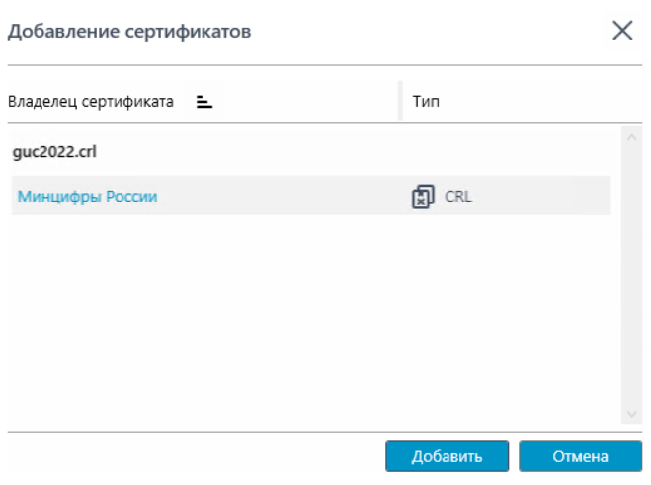
Рисунок 9 – Добавление списка аннулированных сертификатов

После добавления списка аннулированных сертификатов пользователь увидит сообщение об успешном добавлении сертификата (Рисунок 10).

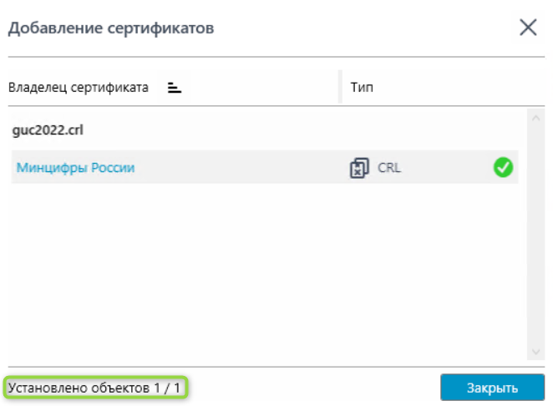
Рисунок 10 - Подтверждение успешной установки списка аннулированных сертификатов

Нажать «Закрыть».
В результате на АРМ пользователя будет успешно установлен список аннулированных сертификатов.

5. Проверка включения TLS Unit

Для корректной работы с Порталом заявителя обязательно включение TLS Unit в настройках ViPNet PKI Client.
При установке ViPNet PKI Client TLS Unit включается автоматически, однако для исключения ошибки рекомендовано проверить успешность настройки. Для проверки включения необходимо:
- Открыть настройки ViPNet PKI Client (Рисунок 11)

Рисунок 11 – Проверка включения TLS.Окно настроек ViPNet PKI Client

- Перейти к настройкам TLS (Рисунок 12)
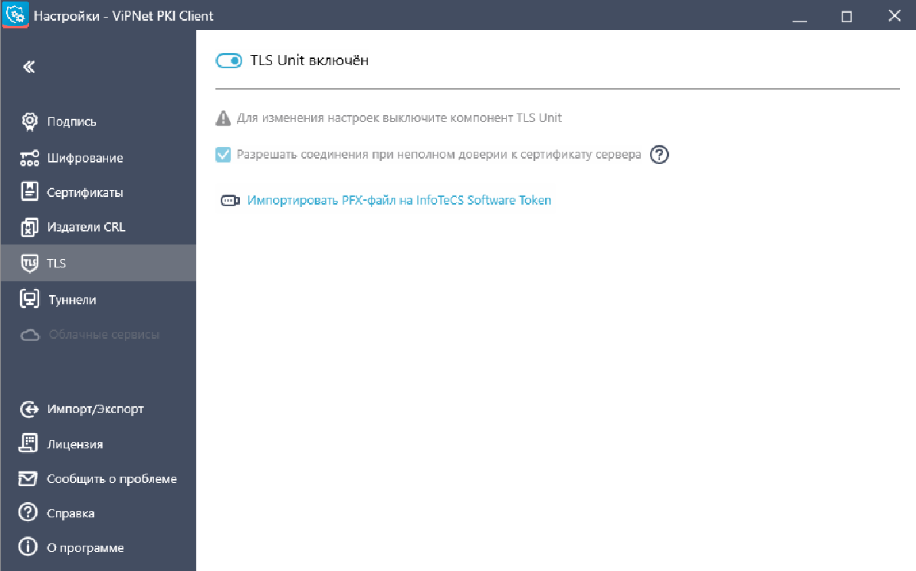
Рисунок 12 - Окно настроек ViPNet PKI Client вкладка «TLS»

- Проверить включение TLS Unit и Разрешения соединения при неполном доверии к сертификату сервера (Рисунок 13)
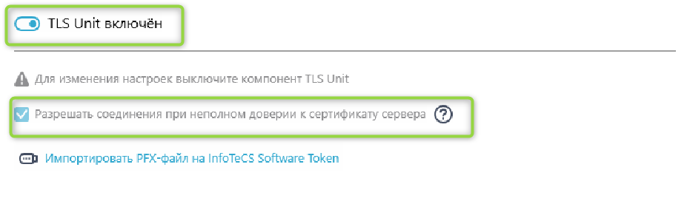
Рисунок 13 - Проверка включения TLS

Если TLS Unit не включен, его требуется включить по алгоритму:
- Изменить состояние переключателя включения/выключения TLS Unit и включить настройку «Разрешить соединения при неполном доверии к сертификату сервера» (если не включена) (Рисунок 14).
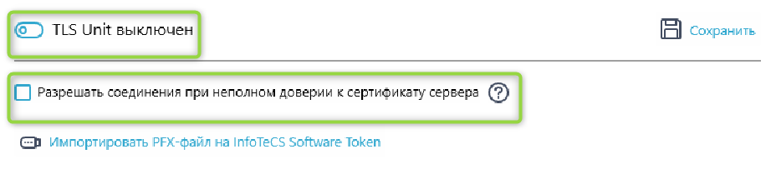
Рисунок 14 - Включение TLS

- В случае необходимости нажать «Сохранить» (Рисунок 15)
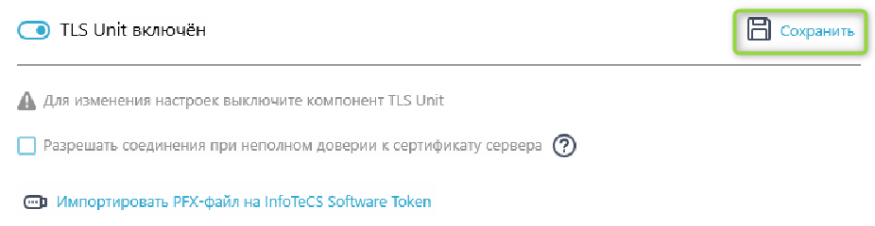
Рисунок 15 - Сохранение настроек TLS

Примечание. Если включение TLS Unit завершилось неуспешно, необходимо обратиться к специалистам Инфотекс.

